Голубые цветы
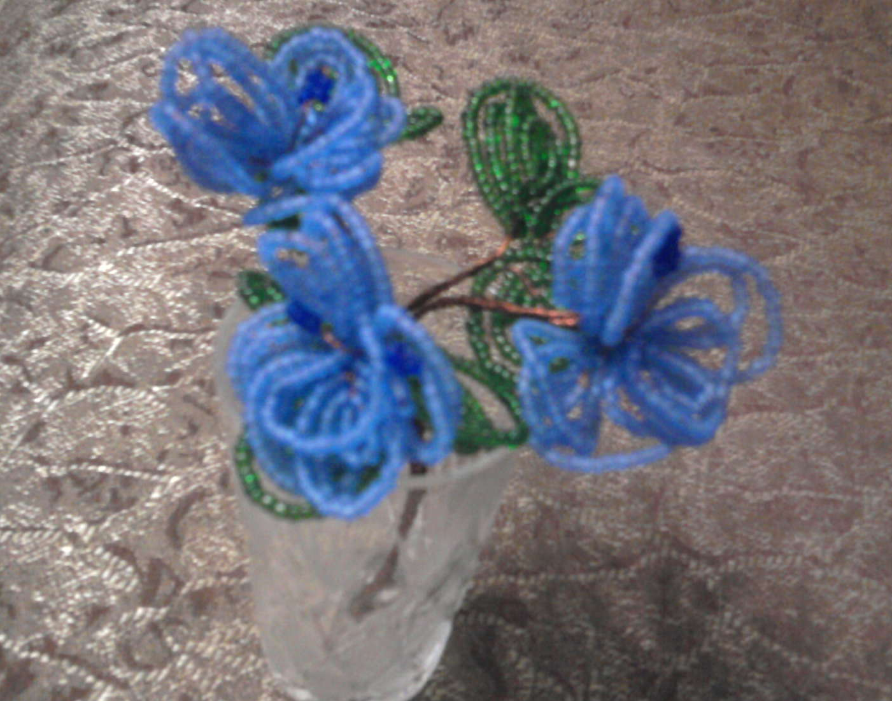

Чуть-чуть фантазии и могут получиться такие цветы

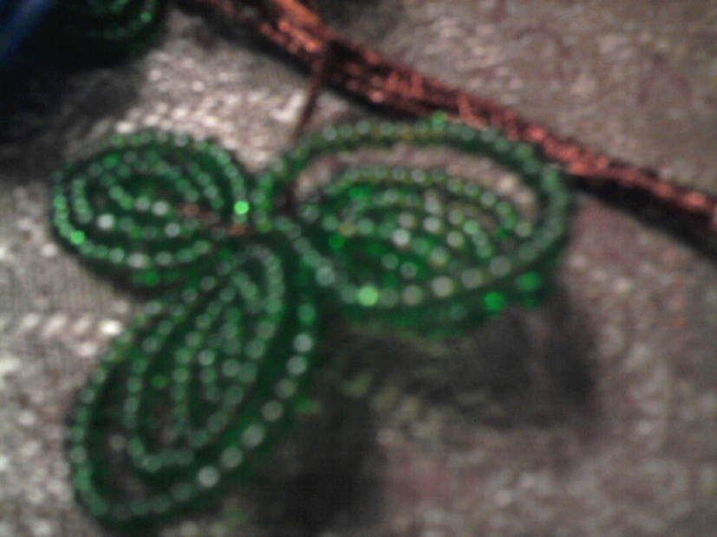
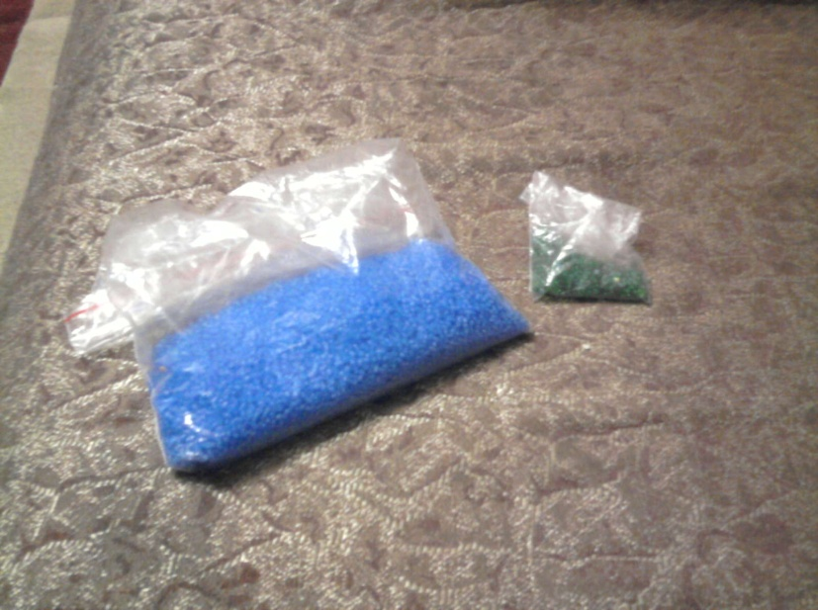
Для работы потребуется бисер двух цветов:голубой и зеленый ,проволока

